Министерство науки и высшего образования РФ

Федеральное государственное бюджетное

образовательное учреждение высшего образования

ВЯТСКИЙ ГОСУДАРСТВЕННЫЙ УНИВЕРСИТЕТ

Факультет автоматики и вычислительной техники

Кафедра радиоэлектронных средств

Отчёт по лабораторной работе №3

**Ввод-вывод с DSK**

дисциплина «Проектирование устройств и систем на цифровых сигнальных процессорах»

|  |  |  |
| --- | --- | --- |
| Выполнил студент гр.ИНБс-5301: |  | /В. А. Токарева/ |
| Проверил: старший преподаватель кафедры систем автоматизации управления |  | /М. А. Земцов/ |

Киров 2023

**Цель работы**: изучение основных принципов ввода и вывода сигнала с отладочной платы TMS320C6713 DSK; программно управлять АЦП и ЦАП, входящими в состав DSK; получение начальных навыков обработки аудиосигнала на ЦСП.

**1 Ввод и вывод сигнала с отладочной платы**

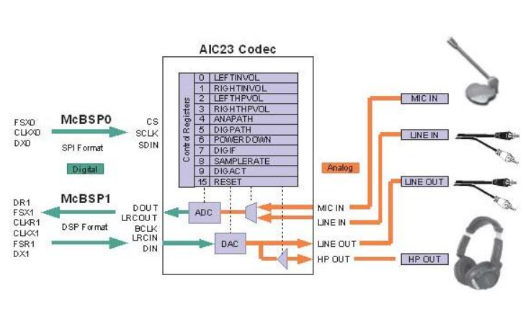

Рисунок 1 - Входы/выходы отладочной платы

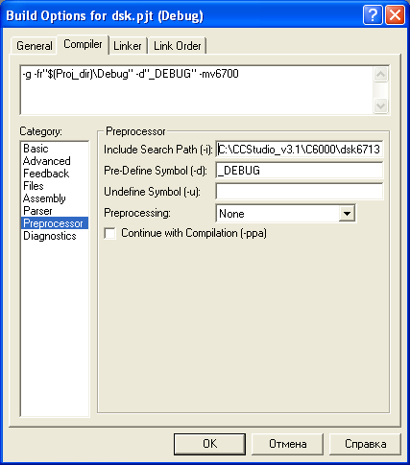

Рисунок 2 – Настройка в проекте пути к подключаемым файлам

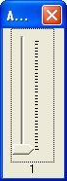

Рисунок 3 – Окно изменения амплитуды

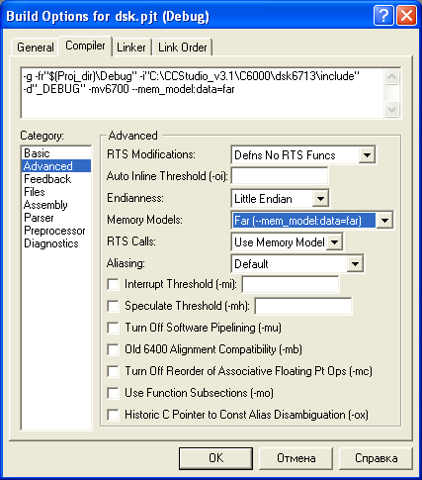

Рисунок 4 – Изменение модели памяти в настройках проекта

Подключили телефон в качестве источника аудиосигнала в линейный вход на плате и наушники к соответствующему входу. Запустили программу на выполнение (Программный код приведён в https://github.com/nexonn1/signal-proccesors/tree/main/lab3), включили на телефоне музыку, которую можно было услышать в наушниках. С помощью добавления коэффициента в коде, а также при помощи бегунка amplitude изменяли громкость воспроизведения

**Выводы:** частота дискретизации кодека выбирается по теореме Котельникова, как удвоенное значение максимальной частоты полосы сигнала, с помощью функции DSK6713_AIC23_setFreq(hCodec,f). Ввод-вывод аналоговых сигналов на плату осуществляется с помощью непрерывного опроса аудио-кодека, с помощью прерываний.